Расширение «Срок действия счета на оплату покупателю»

1. Назначение решения
Решение позволяет указать в счёте на оплату покупателю, сколько рабочих дней действует счёт, и автоматически выводит эту информацию в печатной форме счёта.

2. Какие задачи решает решение
Решение позволяет:
- указать срок действия счёта прямо в документе;
- автоматически вывести срок действия в печатную форму «Счёт на оплату»;
- не дописывать срок действия в печатный документ вручную.

3. Для кого подходит решение
Основные пользователи:
- бухгалтеры;
- менеджеры по продажам;
- другие сотрудники, которые оформляют счета на оплату покупателям.
Особенно актуально для компаний, которые ограничивают срок действия счетов и коммерческих предложений, например из-за изменения цен или остатков на складе. Размер компании значения не имеет.

4. Тип решения
Внешнее расширение конфигурации БИТ_СчетСрокДействия, версия 1.0.0.2. Типовая конфигурация не изменяется.

5. Для каких конфигураций подходит
1С:Бухгалтерия для Казахстана, редакция 3.0.

6. Принцип работы
В форму документа «Счёт на оплату покупателю» добавлено поле «Действителен дней». Пользователь указывает в нём, сколько рабочих дней действует счёт.
При формировании печатной формы «Счёт на оплату» расширение проверяет это поле:
- если значение равно 0 или поле не заполнено, строка о сроке действия не выводится;
- если значение больше 0, под итогами счёта выводится предупреждение о сроке действия: число дней цифрами и прописью.
Например, если указать 5, в счёте напечатается «Внимание! Счет действителен к оплате в течение 5 (пяти) рабочих дней», а если 11 — «в течение 11 (одиннадцати) рабочих дней».

7. Функциональные возможности
- поле «Действителен дней» в документе «Счёт на оплату покупателю»;
- вывод срока действия в типовую печатную форму «Счёт на оплату»;
- число дней цифрами и прописью, слова «рабочий день» склоняются по числу;
- строка не выводится, если срок не указан.

8. Преимущества решения
- покупатель видит срок действия прямо в счёте, без отдельных писем и пометок;
- не нужно править печатную форму вручную перед отправкой;
- срок задаётся для каждого счёта отдельно;
- типовая конфигурация не изменяется.

9. Условия сопровождения
Решение поставляется в составе функциональности, описанной в настоящем документе. Развитие, адаптация и доработка решения, в том числе при изменении типовой конфигурации 1С или требований заказчика, выполняются в рамках отдельных работ и оплачиваются дополнительно.

10. Ограничения решения
В состав поставки входит функциональность, описанная в настоящем документе. Поддержка дополнительных документов, отчетов, обработок, а также нетиповых объектов и собственных разработок выполняется в рамках отдельной доработки.
- срок выводится только в типовой печатной форме «Счёт на оплату» документа «Счёт на оплату покупателю»; в других печатных формах и документах — только отдельной доработкой;
- срок указывается в рабочих днях; дата окончания срока не рассчитывается и в счёт не выводится;
- расширение заменяет типовой макет печатной формы счёта своей копией: изменения этого макета в обновлениях конфигурации не попадут в печать, пока расширение не обновлено;
- если макет счёта изменён у клиента через «Макеты печатных форм», для печати со сроком нужна адаптация;
- не устанавливается в одну базу с расширением «Скидки в счёте на оплату покупателю»: если клиенту нужны оба, собирается общее расширение.

11. Скриншоты расширения
Поле «Действителен дней» в документе:

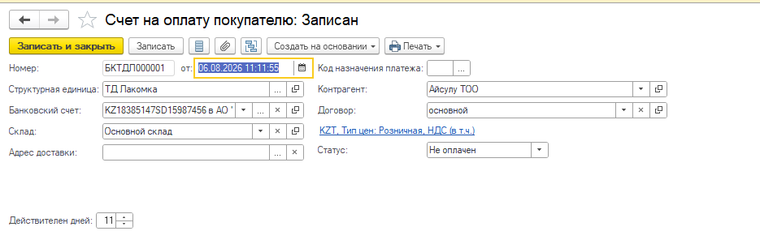
Печатная форма счёта со сроком действия:

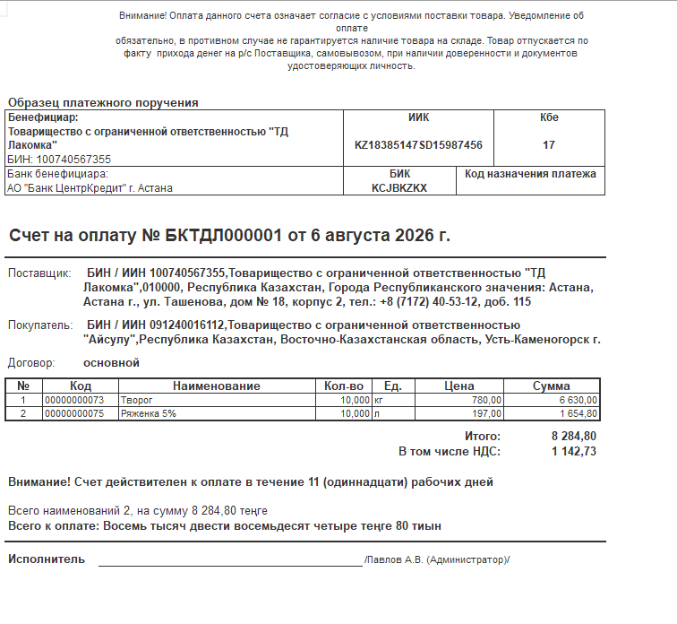

12. Демо видео
Не требуется.

13. Стоимость (в тг)
23 896 тг.

14. Стоимость (в часах)
1 час

15. Ответственное лицо за решение
<ФИО ответственного за решение>

16. Офис
Астана

